Visita guidata, con apertura speciale, alla
Casa dei Crescenzi, la più antica casa post-antica di Roma
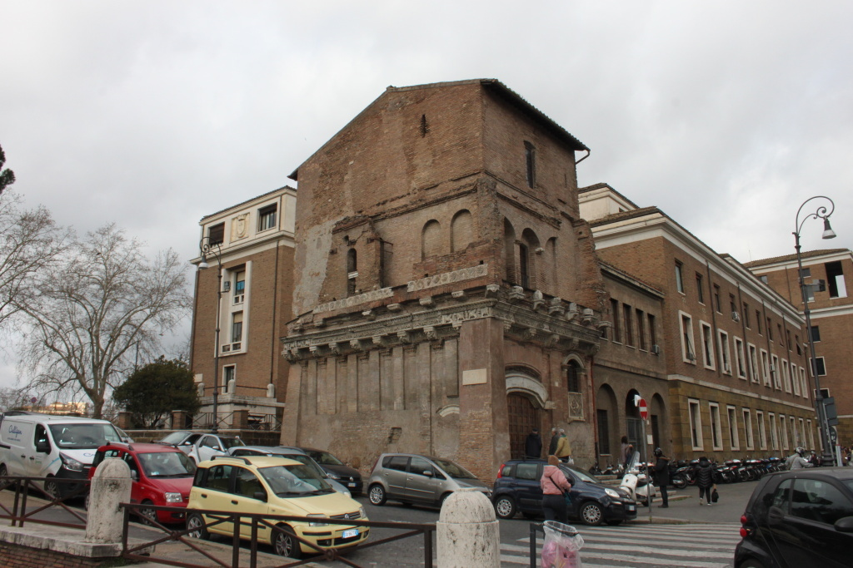
ROMA ARISTOCRATICA
Visita guidata alla Casa dei Crescenzi: apertura speciale
SABATO 5 APRILE ore 15:30
Esattamente di fronte al Tempio di Portuno, in questa visita guidata ci soffermeremo su una particolare abitazione aristocratica realizzata nel Basso Medioevo tra XI e XII secolo, da Nicholaus, figlio di Crescens e Theodora, secondo l’iscrizione collocata sopra al portale. Probabilmente la più antica casa post-antica conservata in città nota anche come casa di Cola di Rienzo, probabilmente perché qui vicino vi abitava, o di Pilato, in quanto nelle rappresentazioni veniva indicata come la sua casa, veniva usata dai proprietari, grazie alla sua posizione nelle immediate vicinanze del fiume in un periodo in cui i muraglioni ancora non esistevano, per controllare il traffico lungo il Tevere e attraverso Ponte Emilio (ora Ponte Rotto), facendosi pagare un pedaggio per il transito. L’edificio ha due livelli ed incorpora numerosi elementi architettonici di antichi edifici romani, tra volute, lacunari, putti e sfingi, che ne aumentano ai nostri occhi il fascino. Per oltre 200 anni fu adibita a fienile e stalla. Restaurata nella seconda metà del XIX secolo, dal 1939, dal Centro di Studi per la Storia dell’Architettura. Al suo interno è custodito un Archivio di disegni, fotografie e documenti che riveste una notevole importanza per la storia dell’architettura e dell’urbanistica ed una Biblioteca. Ad arricchire la nostra visita, ci sarà l’economo del centro studi che è una vera e propria memoria storica e del Centro che ci regalerà alcune autentiche “chicche” della Casa dei Crescenzi e dei suoi dintorni.
Quota unica: € 15,00.
La prenotazione, IMMEDIATA e OBBLIGATORIA, potrà essere effettuata presso:
Martino Nicoletti - m.nicoletti@almaviva.it

